Nombre |  | Matrícula
Dana Yulisa Urbina Sanchez |  | AL07150500
Nombre del curso | Nombre del Profesor
Taller de productividad basada en herramientas tecnológicas | Carlos Arturo Sanchez Rivera
Tema: | Actividad: 2
Fecha: 05 de abril 2026

Cálida Panadería y Brunch
En la actualidad, los negocios del sector alimenticio, como cafeterías y panaderías artesanales, requieren herramientas tecnológicas que les permitan optimizar sus procesos operativos, mejorar el control de sus recursos y brindar una mejor experiencia al cliente.
El presente proyecto tiene como objetivo analizar la operación de una cafetería local y proponer una solución tecnológica que atienda sus principales problemáticas, mediante el desarrollo de un sistema de gestión que facilite el control de inventarios y ventas.
Se seleccionó la cafetería Cálida Panadería y Brunch, un negocio local ubicado en Ciudad Benito Juárez, Nuevo León, dedicado a la venta de café, pan artesanal de masa madre y alimentos tipo brunch.

Justificación
La elección de esta cafetería se debe a que representa un negocio emergente dentro de la tendencia actual de establecimientos que no solo ofrecen productos, sino también una experiencia para el cliente, como espacios acogedores para convivir o trabajar.
Además, al manejar productos perecederos y procesos constantes de producción y venta, este tipo de negocio requiere un control eficiente de inventarios e insumos. Sin embargo, muchos negocios locales operan con métodos manuales o sistemas limitados, lo que genera áreas de oportunidad para implementar soluciones tecnológicas.
Por ello, “Cálida” resulta adecuada para desarrollar un proyecto que proponga mejoras reales en la gestión operativa mediante herramientas de software.
Problemática identificada
A partir del análisis del tipo de operación del negocio, se identificaron las siguientes problemáticas:
- Falta de control en tiempo real del inventario de insumos (café, leche, harina, etc.)
- Riesgo de desperdicio de productos perecederos
- Registro manual o poco estructurado de ventas
- Dificultad para identificar productos más vendidos
- Procesos operativos lentos que afectan la atención al cliente
Solución propuesta
Se propone el desarrollo de un sistema de gestión de inventarios y ventas, el cual permitirá:
- Registrar productos e insumos
- Controlar automáticamente el inventario
- Registrar ventas en tiempo real
- Generar reportes de ventas
- Analizar los productos más vendidos
Esta solución contribuirá a mejorar la eficiencia operativa, reducir pérdidas y facilitar la toma de decisiones.

Diagrama de bloques
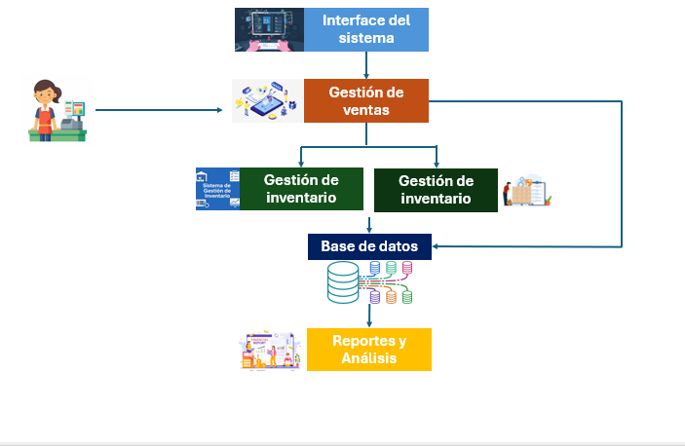

Requerimientos funcionales
- Registrar productos (pan, bebidas, alimentos)
- Editar y eliminar productos
- Registrar ventas
- Actualizar automáticamente el inventario
- Consultar disponibilidad de productos
- Generar reportes de ventas
- Identificar productos más vendidos

Requisitos de interfaz externa
- Interfaz gráfica amigable e intuitiva
- Acceso desde computadora o tablet
- Posible integración con sistemas de punto de venta en el futuro
Requisitos de diseño
- Arquitectura de software tipo MVC
- Uso de base de datos relacional
- Sistema modular (ventas, inventario, reportes)
Atributos del sistema
- Seguridad mediante autenticación de usuarios
- Facilidad de uso para personal no técnico
- Rapidez en procesamiento de datos
- Confiabilidad en la información almacenada
Otros requerimientos
- Respaldo periódico de información
- Control de acceso por usuario
- Escalabilidad para futuras funcionalidades
Funcionalidad | Dependencia | Prioridad
Inicio de sesión | Base de datos | Alta
Registro de productos | Base de datos | Alta
Registro de ventas | Inventario | Alta
Actualización de stock | Ventas | Alta
Generación de reportes | Ventas e inventario | Media
Análisis de ventas | Reportes | Media

En conclusión, el desarrollo de un sistema de gestión para la cafetería “Cálida” representa una oportunidad para mejorar significativamente sus procesos operativos mediante la implementación de tecnología.
La solución propuesta permitirá perfeccionar el control de inventarios, mejorar el registro de ventas y facilitar la toma de decisiones basada en datos. Además, este proyecto sienta las bases para futuras mejoras tecnológicas dentro del negocio, contribuyendo a su crecimiento y competitividad en el mercado local.

